Материально-техническое обеспечение
ОКУ «Курский приют для несовершеннолетних» расположен в центре п. Поныри. Площадь территории 1,5 Га. Приют имеет 3х этажное здание главного корпуса, столовую, овощехранилище, подсобные помещения: кладовая для пищевых продуктов, кладовая для твердого инвентаря. Помещения отапливаются от газовой котельной ООО «Теплосети».
В отделениях социального приюта (стационар для круглосуточного пребывания несовершеннолетних в возрасте от 3 до 18 лет) находятся 7 групп для проживания 75 детей. Каждая группа имеет: спальную комнату на 10 детей с деревянными одноярусными кроватями; игровую комнату с диваном, креслами, телевизором, столами для занятий, шкафами; санитарно-бытовую комнату. В здании приюта расположен медицинский процедурный кабинет, кухня, оборудованная необходимыми кухонными принадлежностями и бытовой техникой, столовая. За проживающими в отделении ведется медицинское наблюдение дежурной медицинской сестрой, осмотры и консультации проводятся врачом-педиатром. Организовано полноценное 5-разовое питание. В социальном приюте есть кабинет для занятий с психологом, социальным педагогом, логопедом, молитвенная комната, библиотека, тренажерный зал, комната для социализации детей.
Материальные и бытовые условия жизни воспитанников соответствуют требованиям и нормам, содержащимся в федеральных и региональных нормативных актах. Дети обеспечены одеждой, обувью, школьно-письменными принадлежностями, игрушками и предметами личной гигиены.
Отделка всех помещений выполнена негорючими материалами в соответствии с требованиями пожарной безопасности. Помещения оборудованы системами водо-, тепло-, энергоснабжения и канализации. Учреждение оснащено телефонной связью и выходами в информационно-коммуникационную сеть Интернет. На здании приюта имеются вывески с указанием наименования учреждения, режима работы. Центральный вход в здание оборудован пандусом для беспрепятственного въезда инвалидов на кресло-колясках, обозначено место для инвалидов на парковке. Учреждение обеспечено оргтехникой, установлено программное обеспечение, которое позволяет проводить диагностику детско-родительских отношений, отклонений подросткового возраста и т.д.
Рабочие места специалистов оснащены необходимыми средствами для эффективного выполнения поставленных задач:
- оргтехника (компьютеры, ноутбуки, принтеры, факсы, копировальные аппараты и т.д.)
- офисная мебель (рабочие столы, тумбочки, шкафы, полки, стеллажи, стулья, кресла);
- приспособления для хранения документации;
- светильники для общего и местного освещения;
- имеется доступ к сети «Интернет».
В фойе приюта для клиентов оборудованы места для ожидания. Для удобства посетителей на дверях кабинетов имеются информационные вывески. Справочная информация размещена на стендах в доступном для клиентов месте, оформлена в легко читаемой и понятной форме.
В Приюте имеется мультимедийное оборудование, используемое для демонстрации фото-, видеоматериалов и презентаций на лекциях, консультациях, обучающих занятиях, конференциях.
Здания оснащены системами противопожарной сигнализации и оповещения. На территории центра установлено видеонаблюдение.
Территория приюта по всему периметру имеет ограждение, асфальтированные дорожки, обустроены площадки для активного отдыха и занятий спортом, веранды, в летнее время разбиваются клумбы, цветники, имеется огород для выращивания овощей, плодовый сад. Площадь зеленых насаждений более 75 процентов. Территория приюта освещена уличными светильниками.

Материально-техническая база учреждения в хорошем состоянии и укрепляется с каждым годом. Созданы все условия для обеспечения грамотного осуществления воспитательно -коррекционного процесса детей и подростков. Материально-бытовые условия жизни воспитанников соответствуют требованиям и нормам, содержащимся в региональных нормативных актах.
В 3- х стационарных отделениях (на 75 мест) – просторные, светлые комнаты, состоящие каждая из учебной (игровой) комнаты, спальни, санитарно-гигиенического блока (душевая, умывальники, туалет). В каждой группе телевизор, мягкая мебель, необходимый набор настольных и сюжетно-ролевых игр, модульное оборудование. Накоплен богатый наглядный материал по всем воспитательным направлениям.
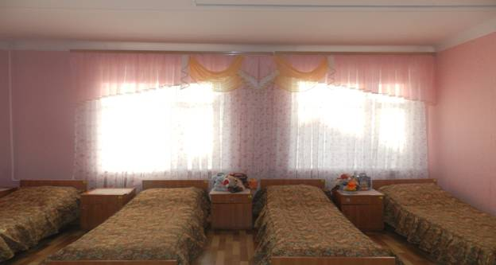
Для успешного проведения всего комплекса коррекционно-реабилитационных мероприятий и претворения в жизнь программ «Истоки» и «Возрождение семьи» используются:
сенсорная комната, оборудованная играми, подсветкой, релаксирующим оборудованием;
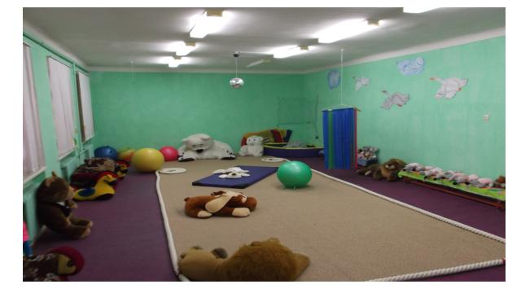
тренажерный зал, оснащенный современным спортивным оборудованием (18 тренажеров различного назначения) теннисный стол, санки, лыжи с ботинками. Проводятся занятия по лечебной физкультуре;
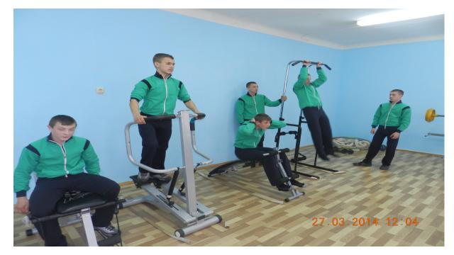
компьютерный класс (из 10 компьютеров). Занятия с воспитанниками проводятся 5 раз в неделю, включают как образовательную, так и игровую форму обучения;
библиотека: библиотечный фонд художественной литературы составляет более 6000 экземпляров, имеется учебная литература;
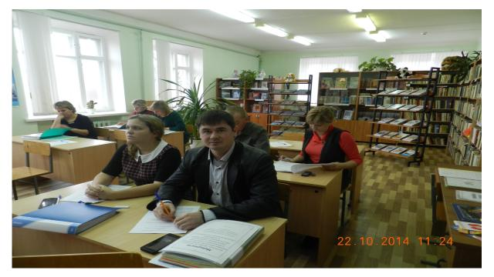
молитвенная комната: центр духовно-нравственного воспитания детей и подростков;
музей боевой славы: центр героико-патриотического воспитания;
музыкальный зал: для занятий по хореографии;
комната творчества: девочки постигают азы рукоделия, осваивают швейную машинку, учатся шить простые вещи (фартуки, косынки, прихватки, салфетки с аппликациями)
На территории - детская игровая и спортивная площадки.
В целях формирования умственной и нравственной активности, расширения кругозора, интереса и способностей у детей, умения коллективно трудиться работает 25 кружков и 3 клуба.
Для воспитанников организовано ежедневное пятиразовое питание: по назначению врача - диетическое питание.

